**Тема урока: ЗНАКОМСТВО С БУКВОЙ *У, у***

**Цели:** познакомить с буквой ***У, у;*** учить выполнять звуковой анализ слов; развивать фонематический слух, умение составлять рассказ по серии сюжетных картинок; воспитывать культуру учебного труда.

**Ход урока**

**I. Организационный момент.**

– Ребята, что значит слово *чудо*, как вы думаете? *(Это что-то необыкновенное, сверхъестественное.)*

– Девиз нашего урока: «Способность видеть в обыкновенном чудесное – признак мудрости».

**II. Введение в тему урока.**

***1. Фонетическая зарядка.***

– Как воет волк? *(Уууу.)*

– Как корова мычит? *(Муууу.)*

– Как кукушка кукует? *(Ку-ку, ку-ку.)*

– Как филин кричит? *(Ух, ух, ух.)*

– Какой звук повторялся всякий раз, когда вы отвечали на вопросы? *(у.)*

***2. Игра «Поставь буквы правильно».***

На наборном полотне выставлены карточки-буквы:



Дети должны не только правильно поставить буквы, но и расположить их таким образом, чтобы на верхней строке наборного полотна были заглавные буквы, а на нижней – строчные.

Затем необходимо разделить данные буквы на две группы в соответствии с выбранной фишкой (на наборном полотне две фишки – зеленая и синяя).

– Какие гласные буквы пишутся после твердого согласного? *(Буквы* ***а, о****.)*

– Какие гласные буквы пишутся после мягкого согласного? *(Буквы* ***я, ё****.)*

– Сегодня мы познакомимся с новой буквой, проведем звуковой анализ и определим особенность новой буквы.

**III. Работа по теме урока.**

***1. Звуковой анализ слова «труба», «стул».***

*Звуковой анализ слов проводят у доски два ребенка.*

– Назовите третий звук в словах «труба», «стул».

– Какие согласные звуки стоят в словах «труба», «стул» перед у? (*Твердые*.)

– Звук у после твердого согласного обозначается буквой ***У, у****.*

***2. Задание «На что похожа буква?».***

– Рассмотрите большую и маленькую буквы ***У, у****.* Сравните их.

***У*** – сучок. В любом лесу

Ты увидишь букву ***У.***

*В. Степанов*

Удобная буква!

Удобно в ней то,

Что можно на букву

Повесить пальто.

*Е. Тарлапан*

– Замените фишку в схемах слов *труба*, *стул* на букву ***у****.* Сделайте вывод. *(Буквой* ***У*** *обозначается гласный звук после твердого согласного.)*

***3. Занимательные задания с буквами.***

ВЕСЕЛЫЕ ЗВУКИ

На букву ***А***напал недуг.

И встало ***У*** взамен подружки.

Прошу я лак, дают мне... *(лук),*

И чашки хрюкают, как... *(чушки).*

Там, где стоял с водою бак,

Внезапно вырос... *(бук).*

Подумал дятел: «Так-так-так».

А вышло… *(«Тук-тук-тук».)*

Пишу в тетрадке: «Десять стран».

Читаю: «Десять... *(струн)*»*.*

Себя ругаю: «Вот баран!»

Выходит: «Вот... *(бурун)*!»

***4. Занимательные модели слов.***

 (бук, зуб, суп)

 (стук, стул, паук, круг)

 (парус, арбуз, вдруг)

***5. Дифференцированная работа по тетради «Я учусь писать и читать».***

Задание «Закрась». Закрепление зрительного образа.

Задание «Проведи звуковой анализ, гласные звуки обозначь буквами; впиши гласные буквы». Отработка правил обозначения гласных звуков буквами.

**Физминутка**

***6. Работа в парах.***

– Отгадайте загадку:

Вдоль по речке, по водице

Плывет лодок вереница.

Впереди корабль идет,

За собою всех ведет.

Весел нет у малых лодок,

А кораблик больно ходок.

Вправо, влево, взад, вперед

Всю ватагу поведет.

*(Утка с утятами.)*

– Выложите слова-отгадки с помощью фишек и букв.

– «Прочитайте» слова по схемам. *(Утята, утенок.)*

– Соотнесите схемы слов с рисунками.

– Какие еще слова на букву ***у*** вам известны?

***7. Игра «Кто больше запомнит слов» (для нечитающих детей).***

*Учитель читает текст.*

Утенок увидел улитку.

– Ух! – удивился утенок. – Угощенье! Ужин!

Уползла улитка.

– У-у! – унывал утенок. – Ужин убежал! Ускользнул!

– Уймись! – убеждала упрямого утенка утка. – Улитка – ужинный ужин.

– Угу! – утешился утенок.

*Л. Яхнин*

***8. Кроссворд «В гостях у буквы У» (для читающих детей).***

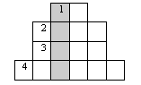

1. Неядовитая змея. *(Уж.)*

2. Прибор, которым гладят белье. *(Утюг.)*

3. Душистое огородное растение. *(Укроп.)*

4. Сильный ветер. *(Ураган.)*

В выделенных клетках по вертикали: птица, умеющая отлично плавать. *(Утка.)*

***9. Игра «Кто лишний?» (для нечитающих детей).***

– Определите, кто лишний: *медведь*, *утка*, *улитка*, *уж*. *(Лишний – медведь, так как в слове нет буквы* ***у****.)*

***10. Игра «Загадка»******(для читающих детей).***

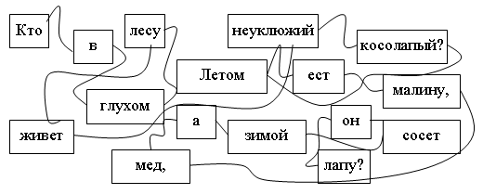

– Прочитайте загадку. Назовите отгадку.

Кто в лесу глухом живет –  
 Неуклюжий, косолапый,  
 Летом ест малину, мед,  
 А зимой сосет он лапу? *(Медведь.)*

***11. Рассказ по серии сюжетных картинок.***

– Из каких сказок эти медведи?

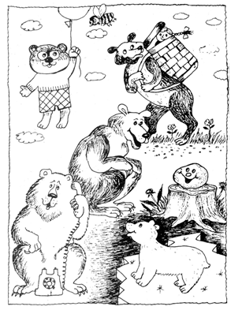

– Я хочу вас познакомить еще с одним медведем. Посмотрите и расскажите, что с ним однажды произошло.

*Дети составляют рассказы.*

**IV. Итог урока.**

– Бежал медведь, бежал и прибежал к нам на урок. *(Показ иллюстрации.)*

– Расскажите медвежонку, что вы сегодня делали, что нового узнали, что было самым трудным, интересным.